Лабораторная работа №1

Определение сетевых параметров компьютера

**Цель работы**: научиться пользоваться командой «ipconfig».

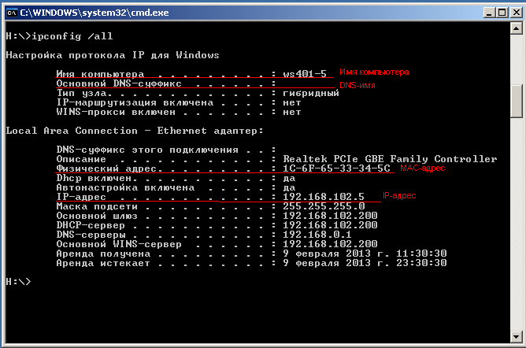

1. Определить имя компьютера.

Имя компьютера: ws401-5

2. Определить IP-адрес.

IP: 192.168.102.5

3. Определить DNS-имя

DNS имя компьютера: <не указано>

4. Определить MAC-адрес

MAC: 1C-6F-65-33-34-5C

Выводы: мы научились пользоваться командой ipconfig.